Masterclass
Vionnet en Bias-Cut

Madeleine Vionnet

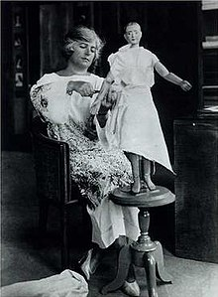
Vionnet (1876 – 1975) was een Franse modeontwerpster. Haar kledingontwerpen, met de voor haar karakteristieke schuin op de draad geknipte stof, domineerden de haute couture in de jaren ’20 en ’30 van de vorige eeuw. Dat kwam doordat haar verleidelijke japonnen gedragen werden door internationaal bekende actrices zoals Marlene Dietrich, Katharine Hepburn, Joan Crawford en Greta Garbo
Madeleine Vionnet maakte kleding die uitging van de natuurlijke vormen van het vrouwelijke lichaam. In de jaren 20 ontwikkelt ze daarvoor geheel eigen interpretaties van reeds bestaande technieken. Het bekendste is het schuin op de weefdraad knippen van de patroondelen uit de stof, met andere woorden: de bias-cut. Daarnaast drapeert ze de stof op een kleine pop, een eigen vorm van moulage. Zo kan ze elk patroon in een driedimensionale vorm ontwikkelen.

Rianne van der Steen

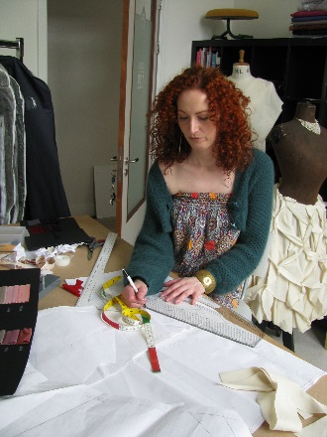
Deze Masterclass wordt gegeven door Rianne van der Steen, zij is als modevormgever in het bijzonder bezig met de technische constructie van kleding en heeft als docent veel ervaring in het overbrengen van het hoe en wat van deze technieken aan geïnteresseerde mode-makers.
Na haar opleiding werkte zij bij verschillende iconische mode-ontwerpers, zoals Vivienne Westwood, Alexander McQueen, Isabell Kristensen, Robert Cary-Williams, Bruce Oldfield en bij Nederlandse labels als Cora Kemperman en The People of the Labyrinths.
Zij heeft haar eigen mode-atelier “Rianne van der Steen Couture” en ontwikkelt op dit moment een capsulecollectie die haar visie op het mode maken weerspiegelt.

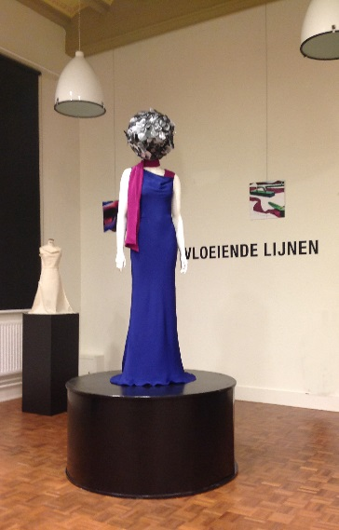
Masterclass

In de masterclass Vionnet en Bias-cut komen de volgende items aan bod:
• Welke methode gebruikte Vionnet om haar kledingstukken te ontwerpen.
• Hoe kun je deze technieken zelf leren en toepassen bij het maken van kleding?
• Welke stoffen zijn geschikt en welke juist niet?

Zaterdag 16 juni van 10.30-15.00 uur (incl. lunchpauze van 45 minuten).
De masterclass kost €170,- inclusief materiaalkosten en lunch (Studenten van modevakopleiding HJS krijgen €20,- korting).
Locatie: Van Oldenbarneveldtstraat 79A, Arnhem.
Je kunt je opgeven door een mail te sturen naar info@modevakopleiding.nl.

